Seminar 3 Excel

1. Adresare relativă şi absolută

1.1. Adresarea relativă

Adresa relativă este acea adresă de celulă dintr-o formulă care se modifică atunci când formula este copiată. În mod normal, Excel-ul interpreteaza adresările celulelor din cadrul unei formule ca fiind adresări relative. Atunci când se copiază sau se mută formula, Excel-ul redefineşte automat adresările operanzilor, astfel încât sa reflecte poziţia lor relativă faţă de noua locaţie
Se consideră tabelul:

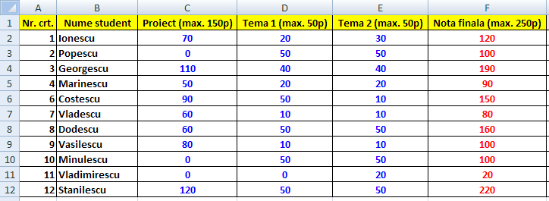

Calculul notei finale a studentului Ionescu se determină aplicând formula =C2+D2+E2. Pentru a determina notele finale ale celorlalţi studenţi, se copiază formula în celulele aferente, iar Excel-ul modifică automat numărul liniei curente, astfel: =C3+D3+E3, =C4+D4+E4, etc.

1.2. Adresarea absolută

În cazul în care nu este nevoie ca adresele celulelor care indică operanzii să fie modificate, atunci când formulele sunt copiate, se foloseşte adresa absolută a celulei. O adresare este absolută atunci când formula se copiază sau se mută într-o noua locaţie, iar operanzii indică aceleaşi celule ca în original. Pentru a construi o adresare absolută se adaugă semnul dolar ($) înaintea literei şi numărului ce alcătuiesc adresa celulei.
O adresă care este parţial absolută, ca de exemplu A$2 sau $A2, este numită adresă combinată (adresă parţial relativă sau adresă parţial absolută). Dacă o formulă care utilizează o adresă combinată este copiată în altă celulă, atunci numai o parte din adresa celulei va fi modificată.
În cazul calculei notei finale a unui student, pentru a folosi adresarea absolută, astfel încât într-o nouă celulă să avem acelaşi punctaj de referinţă (cel al studentului Ionescu), se scrie formula =$C$2+$D$2+$E$2.
Exemple de adresări combinate: =$C2+$D2+$E2 (se păstrează coloanele, dar indicii liniilor variază la copierea formulei), =C$2+D$2+E$2 (se păstrează indicii liniilor, dar variază denumirile coloanelor).

2. Funcţii matematice

Pentru accesarea categoriilor de funcţii existente în Excel 2007, se selectează tab-ul Formulas , iar apoi categoria dorită 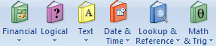.
Din categoria Math and Trig 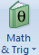, cele mai des întâlnite funcţii sunt: =SUM(), =SUMIF(), =CEILING(), =FLOOR(), =RANDBETWEEN(), =ROUND(), =ROUNDDOWN(), =ROUNDUP(), =TRUNC().
Functia =SUMIF() este folosită pentru a însuma valorile din celulele unei foi de calcul care respectă o anumită condiţie.
Sintaxa funcţiei SUMIF() este următoarea:
= SUMIF (Range, Criteria, Sum Range)
unde:
Range – grupul de celule în care funcţia realizează căutarea;
Criteria – condiţia care trebuie respectată;
Sum Range – intervalul de valori care vor fi însumate daca se îndeplineşte condiţia.

Pentru însumarea vârstei persoanelor cu numele “Ionescu” din tabelul de mai jos, sintaxa functiei =SUMIF() care realizează acest lucru este =SUMIF(B2:B9;"=Ionescu";A2:A9), unde B2:B9 este coloana “Nume”, iar A2:A9 este coloana “Varsta”.

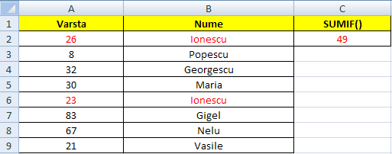

3. Funcţii logice (IF)

Accesarea funcţiilor logice se realizează din tab-ul Formulas , iar apoi opţiunea Logical 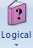. Există următoarele funcţii logice: =AND(), =FALSE(), =IF(), =IFERROR(), =NOT(), =OR(), =TRUE().
Exemple de utilizare:
- =AND(100<F2; F2<150)
- =FALSE()
- =IF(F2>=100; "Promovat"; "Nepromovat")
- =NOT(FALSE)
- =OR(TRUE;FALSE;TRUE)
- =TRUE().

4. Grafice

Pentru inserarea de reprezentări grafice în Excel se accesează tab-ul Insert , iar apoi se selectează din categoria Charts tipul de grafic dorit 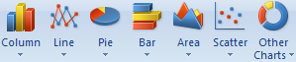.
Un grafic de tip Column, în care sunt reprezentate vârstele a opt persoane, este următorul:

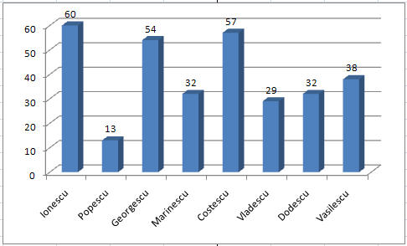

În tabelul urmator se prezintă notele acordate pentru trei chestionare de catre diversi clienti:

Client | Nota acordata
Chestionar 1 | 5
Chestionar 2 | 8
Chestionar 3 | 7
Chestionar 1 | 1
Chestionar 2 | 9
Chestionar 3 | 10
Chestionar 1 | 7
Chestionar 2 | 9
Chestionar 3 | 5
Chestionar 1 | 2
Chestionar 2 | 5
Chestionar 3 | 6
Chestionar 1 | 4
Chestionar 2 | 7
Chestionar 3 | 8
Chestionar 1 | 10
Chestionar 2 | 10
Chestionar 3 | 7
Chestionar 1 | 3
Chestionar 2 | 6
Chestionar 3 | 4

Reprezentarea grafica a datelor printr-un grafic de tip Line este următoarea:

